

UNIVERSIDADE FEDERAL DE PERNAMBUCO
CENTRO DE INFORMÁTICA

Projeto de co-desenvolvimento Hardware-Software.

Gear

Helice
Sistema de alinhamento de DNA
Plano de Projeto

Professores:  Cristiano Araújo  Jacques Rouban | Equipe:  Gear
Setembro/2009
Histórico das Revisões

Data | Versão | Descrição | Autor
<22/09/09> | <1.0> | Descrição inicial do plano de projeto | Cleunio França
<24/09/09> | <1.1> | Descrição das Atividades e Cronograma | Cleunio França

1 - Objetivos
Esse documento apresenta o modo como o processo de desenvolvimento do sistema Helice será encaminhado. É objetivo primário do documento organizar o processo criação para que o sistema possua consistência e credibilidade. Dessa forma, os diversos setores encarregados do processo de desenvolvimento poderão focar suas atenções nas partes que lhe foram atribuídas e em seus cronogramas.

2 – Escopo

A gear é uma empresa com 13 alunos do centro de informática da Universidade Federal de Pernambuco. Esse grupo de aluno foi formado devido a necessidade de construir um produto inovador utilizando conhecimentos técnico-científicos. A esse fato resultou no Hélice.
O Hélice é um produto que possibilita o alinhamento de DNA, permitindo comparação de DNA’s seqüenciados da seguinte forma:
- Foi detectada a ausência no mercado de um produto que possibilitasse uma interface de acordo com as necessidades dos usuários. No Hélice, será possível que o usuário escolha os resultados que lhes interessam, além de possibilitar uma alta acessibilidade, pois seus recursos encontram-se na WEB.
- Também será permitido armazenar o banco de dados individual no sistema, escolhendo o que compartilhar. Essa privacidade é muito importante para o pesquisador manter suas pesquisas restritas.
- O sistema terá uma versão trial para todos acessarem com algumas restrições.
- Ainda serão implementadas diversas funcionalidades secundárias, dentre elas uma comparação entre o resultado dos bancos de dados mundial e um banco de dados privado.

3 - Fases do Plano
Nosso projeto será composto por quatro fases: Exploração de Tecnologias e Definição de Arquitetura, Implementação, Integração e Validação. As mesmas serão descritas a seguir.
3.1 - Exploração de Tecnologias e Definição Arquitetura
Nesta parte do projeto a equipe vai se concentrar em estudar todas as tecnologias disponíveis e planejar a arquitetura que poderão servir para a implementação do sistema Helice. Após essa etapa a equipe deverá tomar a decisão de quais equipamentos deverão compor o projeto.
Nesta parte do projeto os componentes da equipe deverão ser treinados no uso de todas as ferramentas e linguagens que serão usadas durante o desenvolvimento.
Nesta etapa, também, serão determinados os componentes da arquitetura do sistema Helice e suas interfaces de comunicação. Neste momento todos os elementos da equipe deverão participar, pois isso irá tornar mais fácil o trabalho nas próximas etapas do projeto.
3.2 - Implementação
Nesta fase o sistema será construído de fato. O resultado da etapa anterior deverá ser levado em conta nesta etapa, pois isso será crucial para o desenvolvimento do sistema.
3.3 - Integração
Nesta Etapa todos os módulos do projeto serão integrados. O produto desta etapa será o sistema Helice com suas funcionalidades operantes, porém não testadas.
3.4 - Validação
Todas as funcionalidades do sistema Helice serão testadas e validadas nesta etapa do projeto.

4 – Stakeholders do Projeto

4.1 - Público Alvo
Os alunos, Pesquisadores e Grandes Instituições poderão utilizar os serviços do Hélice de modo que otimizem suas pesquisas e desenvolvam suas pesquisas.
4.2 - Concorrentes
Os nossos concorrentes podem ser divididos em três categorias de acordo com a forma como abordam o problema. Os concorrentes usam Busca Online (que sofrem penalidades com o aumento no número de pesquisas e possuem interface de entrada e saída pouco amigável), Servidores Locais (usam computadores locais e são restritos a laboratórios) e Hardwares especializados (que são restritos a um computador). No caso do Helice a interface de saída será de acordo com a necessidade do usuário, a interface de entrada será amigável para os biólogos, o usuário não sofrerá penalidade com o aumento do número de pesquisas, o usuário terá privacidade. Isso é um bom diferencial em relação aos concorrentes, pois a implantação do sistema atende a necessidade dos usuários. No gráfico abaixo temos a relação de grupos de concorrentes sendo comparados com o sistema Helice.

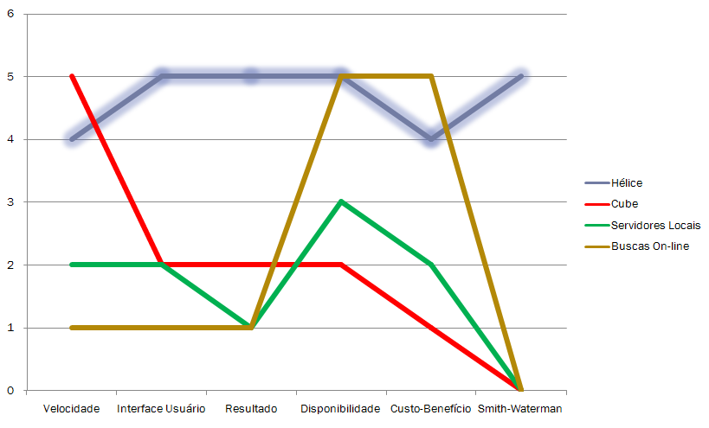

5 - Cronograma
Este cronograma foi baseado no calendário de atividades da disciplina.
Data | Atividade
31/ago | Defesa da proposta
31/ago | Definição e início da primeira sprint
21/set | Término da primeira sprint
21/set | Status Report 1.1
22/set | Definição e início da segunda sprint
7/out | Status Report 1.2
19/out | Término da segunda sprint
21/out | Release 1
22/out | Definição e início da terceira sprint
4/nov | Defesa do segundo release
7/nov | Término da terceira sprint
8/nov | Definição e início da quarta sprint
18/nov | Status report 2.1
18/nov | Término da quarta sprint
19/nov | Início de período para ajustes e testes
30/nov | Término do período para ajustes e testes
2/dez | Release 2
4/dez | Lançamento do Produto
7/dez | Feira
Tabela 1 - Cronograma de atividades.

5-1 - Planejamento da Primeira Sprint
Essa sprint é exploratória. Nela serão estudadas as tecnologias disponíveis no centro de informática. Os algoritmos para processamento de imagens também serão estudados, assim como a produção e confecção da interface de comunicação com o usuário.

6 – Riscos

Risco | Descrição | Classificação
Doença de integrante | Problemas de sáude podem ocorrer | Baixa
Quebra de Equipamentos | Eventual quebras de FPGAS, Computadores e outros Hardwares usados | Moderada
Baixa Velocidade do sistema | Baixa Velocidade devido a determinadas escolhas: algoritmos, comunicação FPGA-PC | Alta
Insatisfação dos clientes | Os clientes podem ficar insatisfeito com o produto final | Alta
Inadequação das Ferramentas | Escolha inadequada das ferramentas | Alta
Mal gerenciamento do tempo de trabalho | Não alocação do tempo necessário para o desenvolvimento do projeto | Alta
Desmotivação da equipe | Pessoas do grupo estão desinteressada com o projeto | Moderada

Risco | Mitigação | Contigência
Doença de integrante | Incentivar o grupo a se alimentar direito | Realocação imediata de pessoas para conseguir êxito
Quebra de Equipamentos | Ter cuidado na utilização dos equipamentos | Conseguir novos equipamentos com o suporte ou com os professores
Baixa Velocidade do sistema | Estudar todas as alternativas e escolher qual é a melhor | Escolher outra alternativa
Insatisfação dos clientes | Entrevistar vários clientes e, ao mesmo tempo, mostrar protótipos | Entrevistar novos clientes e mudar as causas dessas insatisfação
Inadequação das Ferramentas | Estudar todas as alternativas e escolher qual é a melhor | Escolher outra alternativa
Mal gerenciamento do tempo de trabalho | Fazer uma lista de horários das pessoas e cobrar resultados | Deslocar pessoas de tarefas que estão avançadas para a tarefa atrasada
Desmotivação da equipe | Sempre está motivando a equipe com palavras de incentivo, filmes... | Procurar incentivar o grupo de outras formas

7 - Plano de Recursos
Para o desenvolvimento do sistema Helice, toda a infra-estrutura básica será fornecida pelo Centro de Informática (CIn) da Universidade Federal de Pernambuco (UFPE). Com isso, serão dispensados recursos para a compra da maioria das licenças dos softwares e recursos para a compra de máquinas e outros equipamentos necessários à montagem de uma empresa real.
No caso do desenvolvimento deste projeto os custos serão determinados basicamente pelo pagamento aos desenvolvedores do produto e por divulgação do sistema.

7.1 - Recursos Humanos
Durante o desenvolvimento do projeto a equipe irá se reunir quinzenalmente para que seja feito o acompanhamento das atividades propostas no cronograma e cada subgrupo se reunirá toda semana para discutir o andamento internamente. As reuniões quinzenais deverão contar com a presença de todos os membros da equipe, as reuniões semanais deverão contar com todos os submembros. Além dessas reuniões quinzenais, um acompanhamento sistemático do projeto será dado no dia-a-dia durante a produção do sistema, sendo a interação entre os membros do grupo peça fundamental para o bom andamento do projeto. Nas próximas linhas estão apresentados componentes da equipe e suas atribuições.
Cargo: Gerente
Nome: Cleunio Bezerra de França Filho
Cargo: Gerente de Projeto.
Funções: gerenciar a equipe, fazer visitas ao contratante do serviço, desenvolver a aplicação junto aos outros membros, tomar decisões estratégicas para o bom andamento do projeto, fazer testes e elaborar os documentos ligados às etapas do projeto.

Cargo: Gerente de subgrupo
Nome: Bernardo Reis e Paulo Orlando
Cargo: Gerente de subgrupo e Desenvolvedor.
Funções: implementação do projeto e comando de seu subgrupo de trabalho.

Cargo: Desenvolvedor
Nome: Camila Ascendina, João Pedro, André Estevão, Jonathan Soares, Diogo Lages, Thiago Lessa, Thiago Henrique, Leyla Manoella, André Pereira, Pedro Bello
Funções: implementar o projeto e testar o resultado

